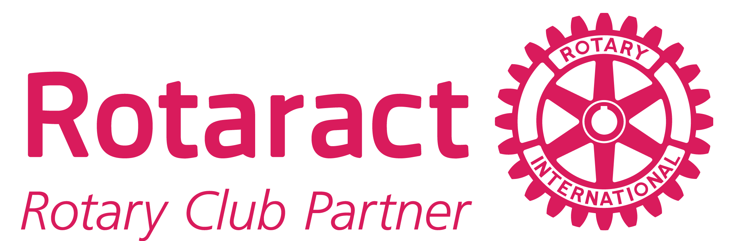
Poděbrady

ZÁPIS

MIMOŘÁDNÁ SCHŮZKA ROTARACT + ROTARY
2. ČERVENCE 2017

FESTIVAL FILMOVÉ HUDBY SOUNDTRACK PODĚBRADY

Havním důvodem mimořádné prázdninové schůze byla možnost zapojení obou klubů na festivalu filmové hudby SOUNDTRACK, který se bude v Poděbradech konat ve dnech 24. – 27. srpna 2017. Více o festivalu zde: https://www.facebook.com/soundtrackpodebrady a zde: http://soundtrackfestival.cz

Návrhy možného zapojení
- Hudební a divadelní program (hudební tělesa kamarádů a známých, Ochotnické divadlo z Libice n/C, Poděbradští ochotníci, Saxharem, Boni Pueri, hudební těleso z Pardubic..)
- Doplňkový program (veřejné PIANO pro všechny, fotokoutek / fotostěna s tématikou kostní dřeně, live holičství popř. pletení copánků dětem)
- občerstvení a nápoje (prodej ledového moštu do kelímků, barmanská show..)
- prodej (balonky s heliem s motivem obrázku od dětí s leukémií a logy Rotary, Rotaract, Registr kostní dřeně a Soundtrack v rámci celého festivalu, svíčky a výrobky Handicamp Centra Poděbrady, prodej tištěných fotografií od fotostěny..)
- rozdávání oboustranných letáčků (přední strana program R+R stanoviště a na druhé straně příběh dítěte s leukémií a odkaz na registr)

Návrh místa
- letní krytá kolonáda (v pronájmu Handicamp centra Poděbrady) + prostranství před kolonádou
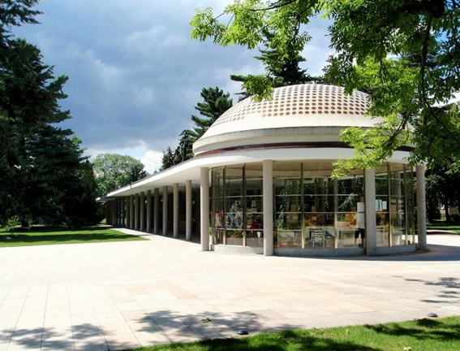

Písmenko U

Návrh programu
- denně (čt. 24., pá. 25., so 26.7., ne 27.7.?)

13:00 – 14:00 Hudební / divadelní vystoupení
14:00 – 15:00 Doprovodný program
16:00 – 17:00 Hudební / divadelní vystoupení
14:00 – 15:00 Doprovodný program
16:00 – 17:00 Hudební / divadelní vystoupení
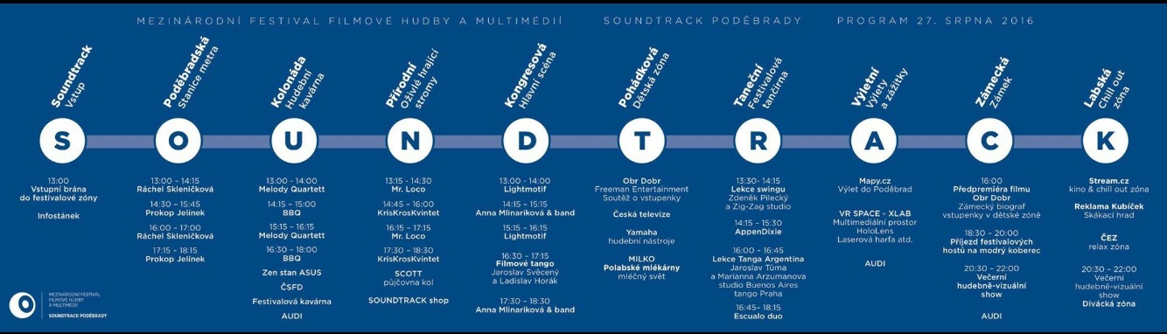

Návrh rozpočtu
Náklady
- nákup moštu
- potisk balonků
- nákup helia
- ladění piana
- zajištění fotostěny a tisk fotografií
- tisk letáčků
- potisk triček
……

Příjmy
- prodej balonků
- prodej fotografií
- prodej moštu
- prodej svíček popř. dalších produktů
- dobrovolné příspěvky za kulturní produkci
……

Rozdělení úkolů
Eva Harapesová
- celková koordinace projektu
- rozpočet
- komunikace s Michalem Dvořákem (organizátor festivalu)
- zjištění možného umístění stanoviště do letní kolonády
- zahrnutí do programu festivalu a propagace na tiskovinách a v hlavním programu festivalu (viz výše)
- zjištění odhadované návštěvnosti festivalu
- možnost hromadného vypouštění balonků návštěvníky
- zajištění piana
- prověřené možnosti videozáznamu
- oslovit sbor Boni Pueri

Petr Javořík
- zajištění prodeje chlazeného moštu, zapůjčení lednice
- kontakt s uměleckým souborem z Pardubic
- domluva s Handicap Centrem Poděbrady
- zjištění možnosti natočení videozáznamu z akce a následného sestříhání videa

Marco Hrabinský
- kontaktovat potenciální umělce, kteří by v rámci programu zdarma vystoupili

Anna Harapesová
- zjištění možností a finanční náročnosti fotokoutku a potisku balonků

Jan Machálek st.
- kontaktovat Český registr dárců a domluvit s nimi formu spolupráce a případnou podporu formou baneru, letáčků, získání 5-10 příběhů osob postižených leukémií
- návrh dětského programu
- oslovení producenta Zdeňka Bartáka

Tomáš Hrubý
- zjistit možnost pomoci od kamarádů s „barmanskou show“ a pletením copánků

Nerozdělené úkoly
- příprava propagačních materiálů (obě strany letáčku, označení stánků, trička)
- komunikace na FB před a v průběhu festivalu
- stěhování a ladění piana, domluva, že piano může být na noc umístěno uvnitř kryté kolonády
- kontaktovat ostatní Rotaract a Rotary kluby a pozvat je na akci
- vytvoření seznamu dobrovolníků na rozdávaní balonků a letáků a jejich koordinace
- fotodokumentace v průběhu akce

Věnování výtěžku
- podpora registru dárců kostní dřeně (Motol a Pardubice)
- rozdělení finanční podpory na základě velikosti registru
- s festivalem celorepublikového formátu by měl být spojen také projekt celorepublikového formátu

Další nápady
- možnosti podpory (nadaných umělců – platba studia na umělecké škole, postižených dětí, které by se mohly živit hudbou)
- shánění dobrovolníků – post na Rotaract Facebook, že chystáme tuto akci a sháníme kamarády, kteří budou prodávat balonky a rozdávat letáky
- je třeba vytvořit pracovní tým s konkrétním rozdělením úkolů a zodpovědností
- vystavení obrázků malovanými dětmi s leukémií a výstava pod krytou kolonádou
- potisk balonků s motivem obrázků od dětí
- online počítání výtěžku a jeho průběžné oznamování na tabuli a online na FB
- oslovit Evičku Kubálkovou, Janu Langrovou a další známé a kamarády zda by se nechtěli zapojit do přípravy

Plán dalších schůzek
- neděle 9. července 10:00 Srdeční záležitost
- neděle 23. července
- čtvrtek 3. srpna večer
- neděle 20. srpna

Přítomní
Rotaract
Eva Harapesová
Anna Harapesová
Marco Hrabinský
Jan Machálek ml.
Jan Oskar Miarka

Rotary
Petr Javořík
Jan Machálek
Jiří Voříšek
Václav Hlavatý

Hosté
Tomáš Hrubý
Jindřiška Hlavatá

Dotazy a připomínky k zápisu prosím zasílejte na:
evaharapesova@gmail.com (v kopii na harapesovaanna@gmail.com)

